Lot N° 01 : Tables pliables

EPFL_DII-C / Swiss Tech Convention Center
Equipement mobilier pour le centre de congrès STCC

Table pliable standard
Salles de sous-commissions,
Espace de congrès

 | Description | Quantité | Prix pièce | Prix
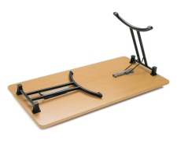  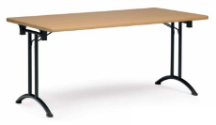 | - Panneau en stratifié  - Couleur du plateau à choix  - Structure chromée  - Chant anti-choc avec arrondi de 40mm  - Piètement facilement pliable  - Dim. : L140xl70xH72cm  - Réf. : 50.032.201 | 400 pièces | CHF 974 .- | CHF 389'600 .-
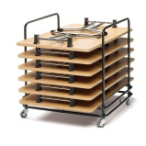  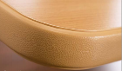 | - Chariot pour transport et stockage pour 6 tables – empilables en plan horizontal et équipées de protections anti-rayure  - Dim. : L109xl97xH107cm  - Réf. : 50.100.124 | 67 pièces | CHF 764 .- | CHF 51'188 .-
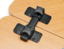 | - Eléments de jonction  - Réf. : 108.050.901.000 | 1 paire par table | CHF 119 .- | CHF 47'600 .-

Tables pliables
Salles de sous-commissions,
Espace de congrès

 | Description | Quantité | Prix pièce |  | Prix
 | - Panneau en stratifié  - Couleur du plateau à choix  - Structure chromée  - Chant anti-choc avec arrondi de 40mm  - Piètement facilement pliable  - Dim. : L180xl80xH72cm  - Réf. : 50.032.201 | 50 pièces | CHF 1096 .- |  |  | CHF 54'800 .-
 | - Chariot pour transport et stockage pour 6 tables – empilables en plan horizontal et équipées de protections anti-rayure  - Dim. : L109xl97xH107cm  - Réf. : 50.100.124 | 9 pièces | CHF 764 .- | CHF 6'876 .-

NB : Il est impossible de de fixer un cache jupe ainsi qu’un canal pour les câbles sur une table à pieds pliables.



Argent – ral 9006 Hêtre clair



Hêtre foncé Anthracite



Graphite – ral 7022 Gris esters

(voir les échantillons joint)

Récapitulatif des prix :

Total net : CHF 550'064.-
Rabais : 55% CHF 220'025.60
Total : CHF 247'528.80
TVA : 8% CHF 19'802.31
Arrondi CHF – 0.01
TOTAL : CHF 267'331.10

